 **บันทึกข้อความ**

**ส่วนราชการ** โรงเรียนศรีสำโรงชนูปถัมภ์

**ที่** พิเศษ/2564 **วันที่**  ……………เดือน...............................พ.ศ. 2564

**เรื่อง** แจ้งรูปแบบการวัดและประเมินผลการเรียนปลายภาคเรียนช่วงสถานการณ์แพร่ระบาดของไวรัสโคโรนา -2019

เรียน ผู้อำนวยการโรงเรียนศรีสำโรงชนูปถัมภ์

ตามที่ข้าพเจ้า.................................................................ตำแหน่ง ครู ได้รับมอบหมายให้ปฏิบัติหน้าที่ การสอนตามคำสั่งเลขที่ 65/2564 ตั้งแต่วันที่ 1 มิถุนายน 2564 ในรายวิชา

1) .......................................รหัสวิชา...................ชั้น.............

2) .......................................รหัสวิชา...................ชั้น.............

3) .......................................รหัสวิชา...................ชั้น.............

4) .......................................รหัสวิชา...................ชั้น.............

และเนื่องจากสถานการณ์การแพร่ระบาดของไวรัสโคโรนา -2019 โรงเรียนได้จัดการเรียนการสอน ในรูปแบบออนไลน์ของภาคเรียนที่ 1 ปีการศึกษา 2564 มาตั้งแต่เดือน กรกฎาคม 2564 จนถึงปัจจุบัน ทั้งนี้ข้าพเจ้าขอรายงานวิธีการจัดเก็บคะแนนส่วนการสอบปลายภาคเรียนในรายวิชาที่รับผิดชอบ พร้อมบันทึกคะแนนลงในเอกสาร ปพ.5 เรียบร้อยแล้ว ตามเอกสารดังแนบ

จึงเรียนมาเพื่อทราบ

ลงชื่อ

(.....................................................)

# ตำแหน่ง ...................................................

**ความเห็นผู้บริหาร**

.............................................................................................................................................................

…………………………………………………………………………………………………………………………………………...

ลงชื่อ

( นายพัฒนพงษ์ สีกา )

# ตำแหน่ง ผู้อำนวยการโรงเรียนศรีสำโรงชนูปถัมภ์

**บันทึกวิธีการวัดและประเมินผลการเรียนปลายภาคเรียน ที่ 1/2564**

**(ช่วงสถานการณ์แพร่ระบาดของไวรัสโคโรนา -2019)**

**ชื่อครูผู้สอน** .............................................................................**กลุ่มสาระการเรียนรู้** ....................................................................................................

**รายการวัดและประเมินผลที่ปฏิบัติ**

|  |  |  |  |  |  |  |
| --- | --- | --- | --- | --- | --- | --- |
| **ชื่อวิชา** | **รหัสวิชา** | **ชั้น/ห้อง** | **รายละเอียดวิธีการ**  ( เช่น ตรวจสมุดจดบันทึก,ตรวจใบงาน, ตรวจชิ้นงาน , สัมภาษณ์, ถาม-ตอบ, สอบ online, Clip VDO, อื่นๆ) | **ผลการวัดและประเมินผล**  (แจ้งจำนวนนักเรียนที่ผ่านเกณฑ์ และนักเรียนที่ต้องติดตาม) | | |
| ทั้งหมด | ผ่านเกณฑ์ | ติดตาม |
|  |  |  |  |  |  |  |
|  |  |  |  |  |  |  |
|  |  |  |  |  |  |  |
|  |  |  |  |  |  |  |
|  |  |  |  |  |  |  |
|  |  |  |  |  |  |  |

(หมายเหตุ : คุณครูแนบเอกสารการประเมิน ไว้ด้านหลังเอกสารนี้ เช่น ภาพผลงาน หรือ ภาพสมุดบันทึก หรือข้อมูลอ้างอิงอื่น ๆ)

**หลักฐานประกอบการวัดและประเมินผล**

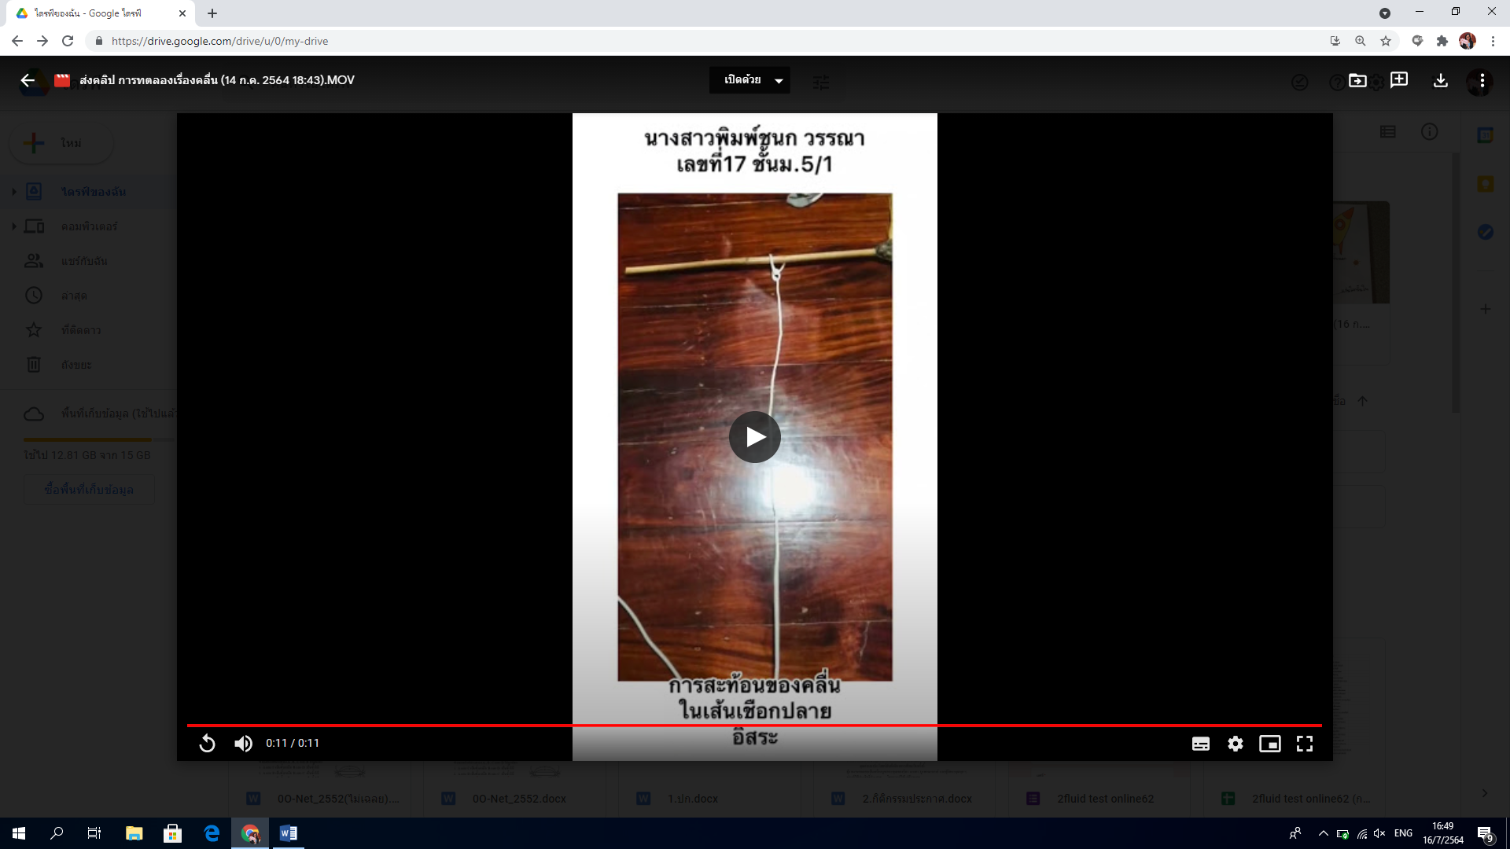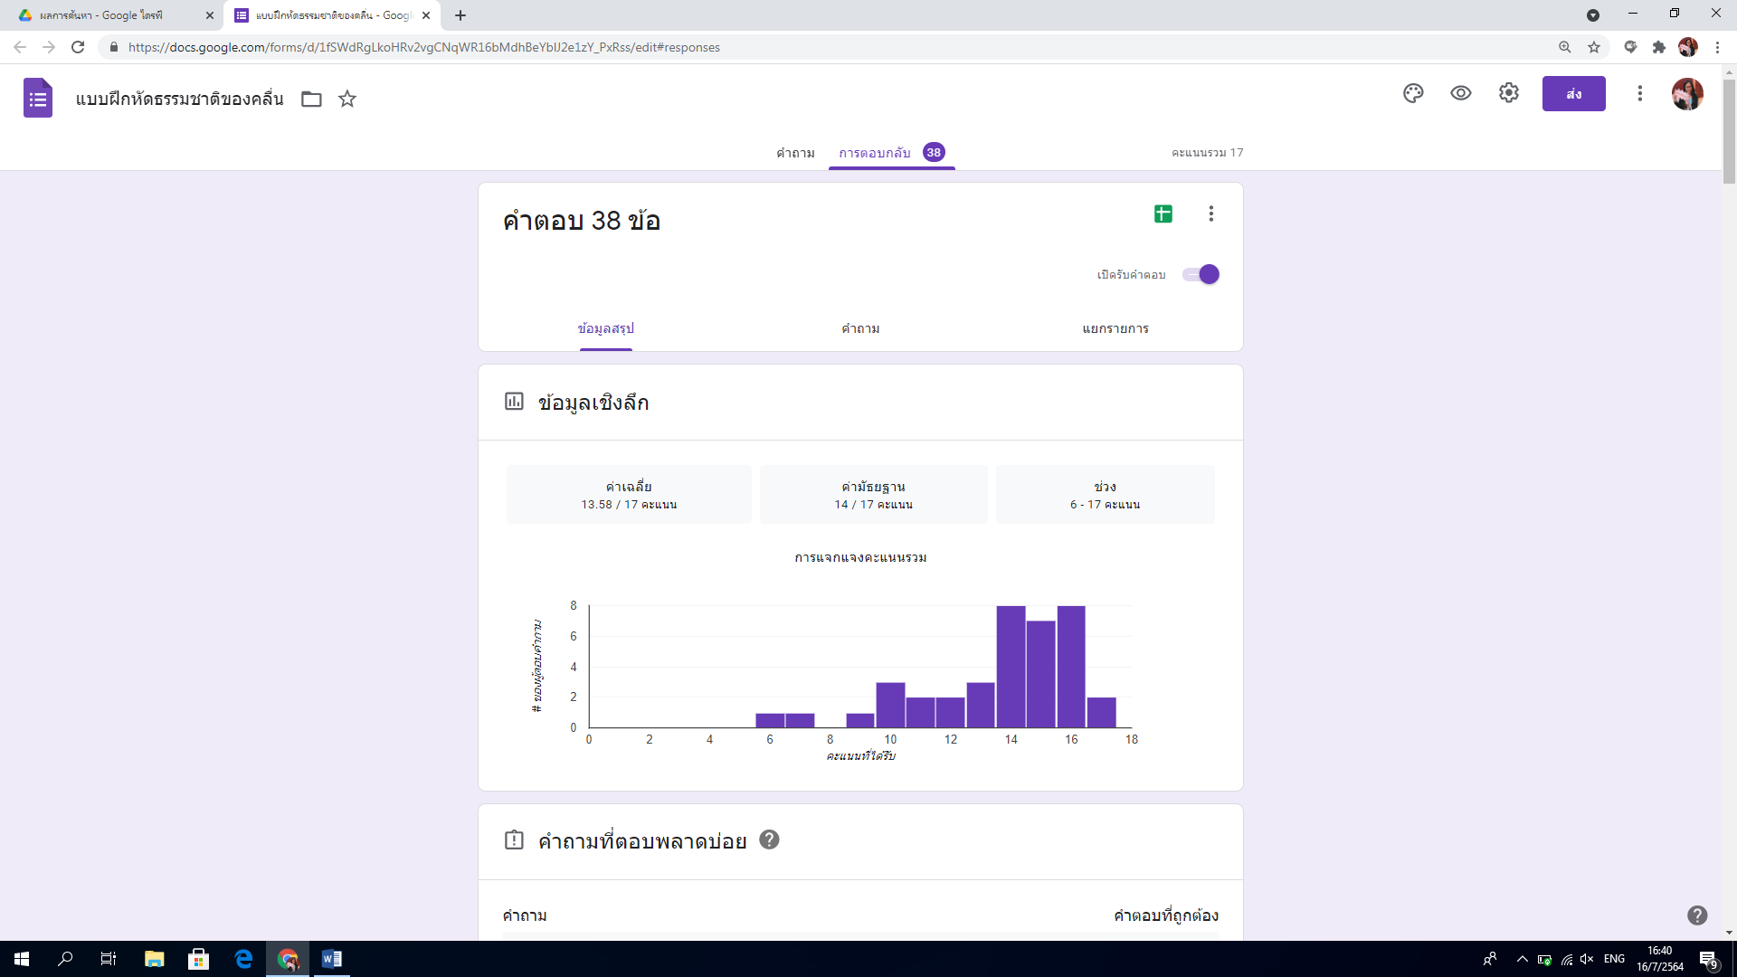

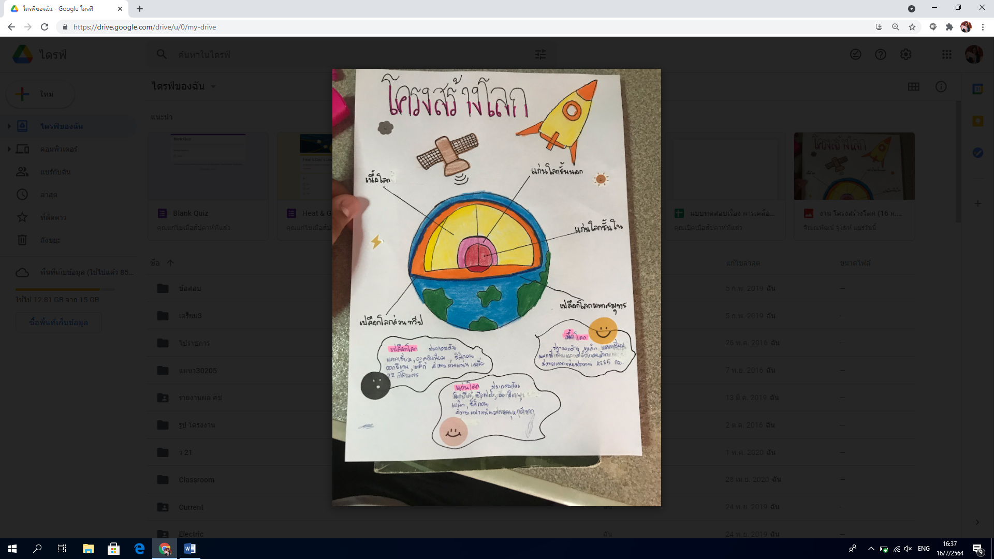

**ตัวอย่าง**

วัดผลจากชิ้นงาน วัดผลโดยการสอบผ่าน Google Form วัดผลโดย clip VDO